Март
пн | вт | ср | чт | пт | сб | вс
 |  |  |  | 01 | 02 | 03
04 | 05 | 06 | 07 | 08 | 09 | 10
11 | 12 | 13 | 14 | 15 | 16 | 17
18 | 19 | 20 | 21 | 22 | 23 | 24
25 | 26 | 27 | 28 | 29 | 30 | 31
Газета ветеранского и патриотического движения Башкортостана
ГлавнаяАрхив Поиск по сайту

Такие встречи укрепляют чувство патриотизма, уважение к ветеранам и желание служить в рядах Вооружённых Сил
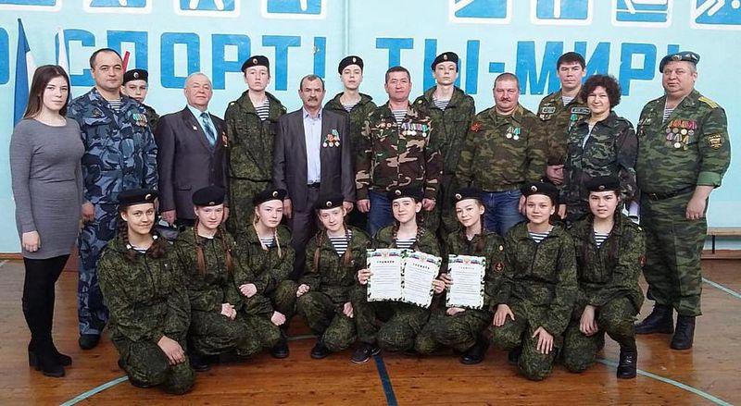
15 февраля в рамках Месячника оборонно-массовой работы и военно-патриотического воспитания в актовом зале уфимской школы № 22 прошла встреча с ветеранами боевых действий, среди которых ветеран боевых действий в Чеченской республике, участник войны в Грузии 2008 года Лейла Нургалиевна Мухаметгалина, ветеран боевых действий, ветеран ВДВ, заместитель командира отдельного десантно-штурмового батальона 83-й отдельной десантно-штурмовой бригады Сергей Викторович Артемьев, ветеран боевых действий на таджикско-афганской границе Эрик Маратович Усманов. Месячник оборонно-массовой работы и военно-патриотического воспитания приурочен к 30-летию окончания боевой операции 40-й армии в Демократической Республике Афганистан.
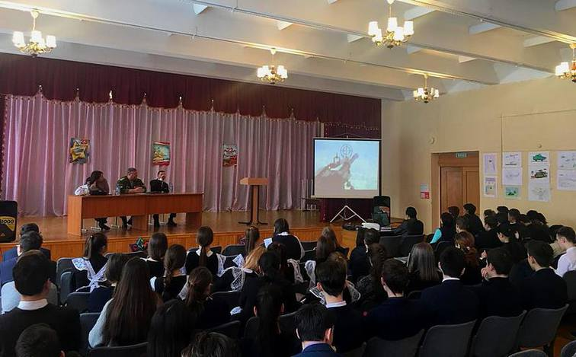
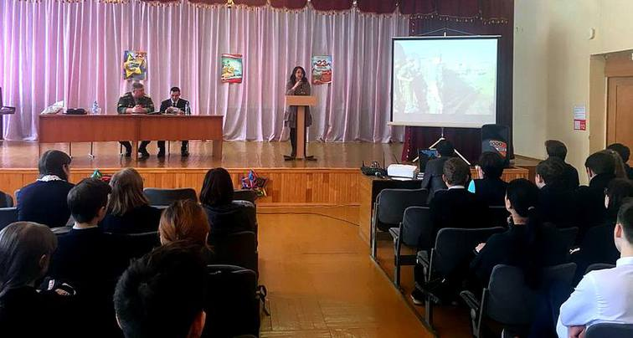
В ходе встречи, гости рассказали подробно о службе в армии, с какими трудностями приходилось столкнуться им во время военных конфликтов, всё это сопровождалось демонстрацией видео-фотоматериалами из личного архива. В ходе встречи поступали вопросы из зала, на которые были даны развернутые ответы. В конце встречи администрация школы была награждена Благодарственным письмом от Региональной общественной организации «Ветеран» РБ «За организацию и проведение месячника оборонно-массовой и спортивной работы среди обучающихся». В свою очередь гостям вручили памятные подарки. Мероприятие закончилось коллективным фотографированием.
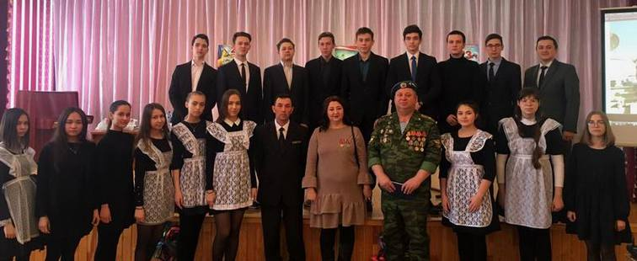
С 20 по 25 февраля проводились строевые смотры в школах N7, N10 города Уфы и Николаевской школе Уфимского района. В жюри приглашались ветераны войны в Афганистане Динил Асфарович Арсланов, Адис Наипович Нуртдинов, ветераны боевых действий на северном Кавказе Ринат Раисович Тамендаров,Константин Аликович Полецков, Сергей Владимирович Бордаченко, Сергей Викторович Артемьев и в Югославии – Рамиль Фирзанович Нуриахметов, Александр Алексеевич Кузнецов и ст.л-т запаса Александр Юрьевич Аксёнов.
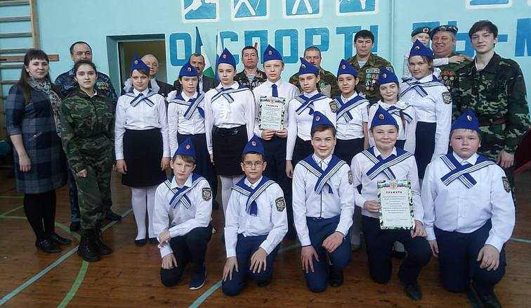
Приятно отметить, что лидерами строевой подготовки стали дети, которые принимают участие в мероприятиях РОО «Ветеран» РБ – в День Победы в составе коробки ветеранов боевых действий вместе с отцами. Это стало хорошей тренировкой в выполнении строевых приёмов. Так, лучшим командиром в Николаевской школе признан ученик 6 «А» класса Артемьев Илья.
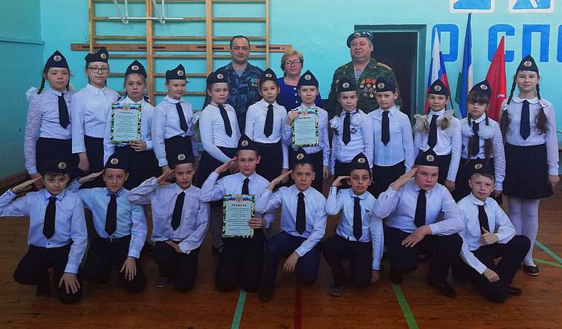
При подведении итогов строевых смотров, администрациям школ, победителям, вручали грамоты от имени председателя РОО «ВЕТЕРАН» РБ Илдара Миниахатовича Бадретдинова.
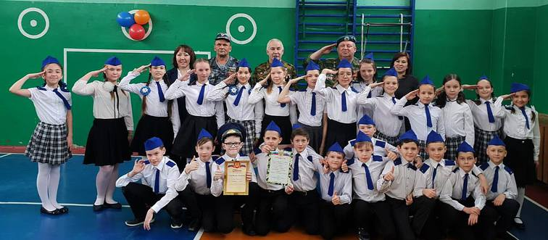
Выступая с напутствиями, ветераны выражали благодарность учителям, поддерживали детей в их стремлении готовить себя к защите Родины, желали успехов в учёбе. В свою очередь ученики желали всем ветеранам здоровья и благополучия. На таких встречах у учащихся формируется чувство патриотизма, уважение к ветеранам, любовь к Родине и желание служить в рядах Вооружённых Сил России.
Сергей АРТЕМЬЕВ.
